Рекомендации для Родителей младшей группы «Радуга»
«Земля и ее обитатели»
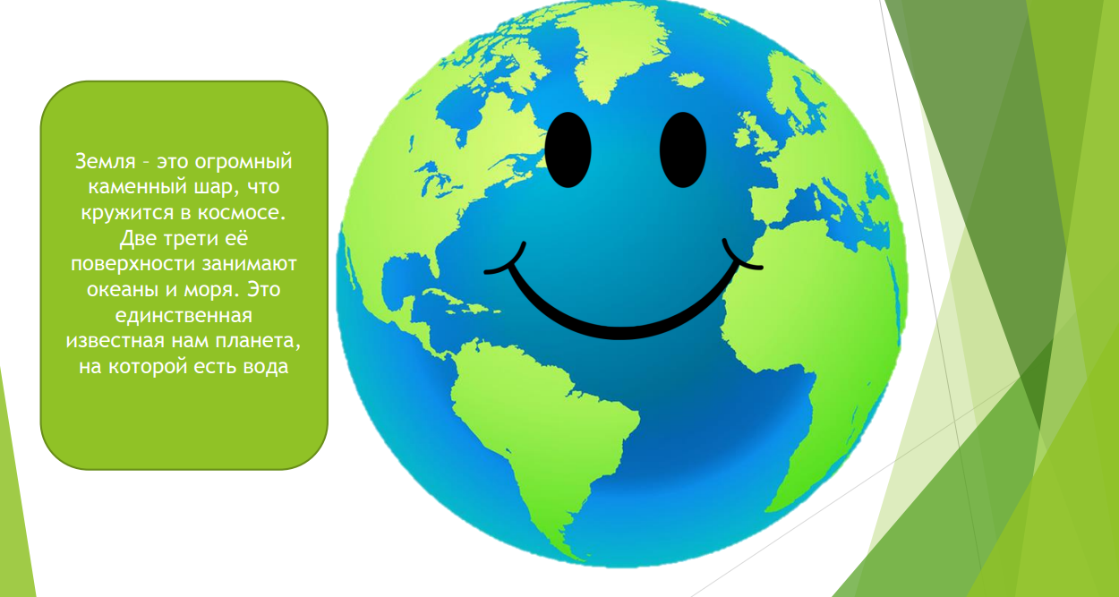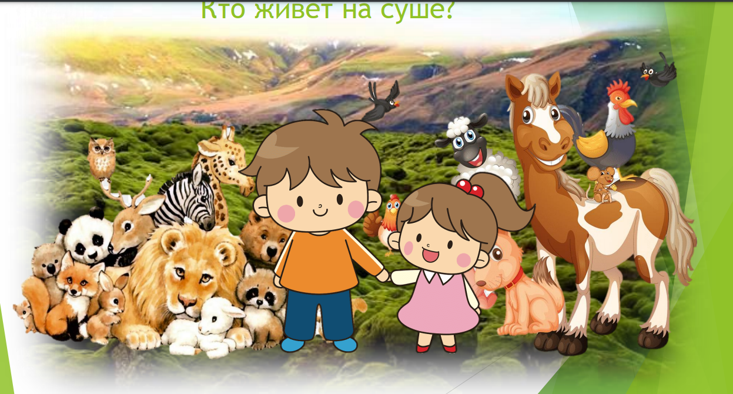

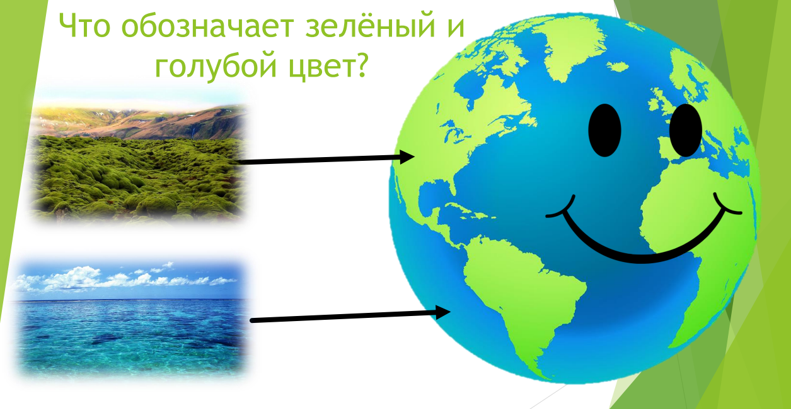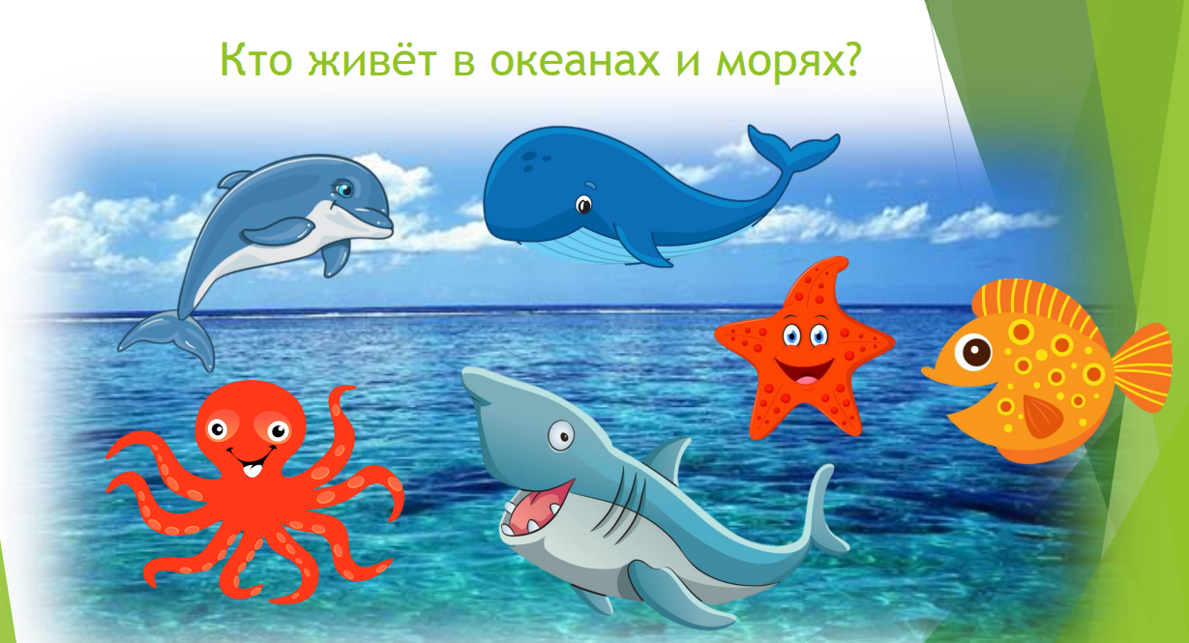
Животные, птицы, насекомые, рыбы.
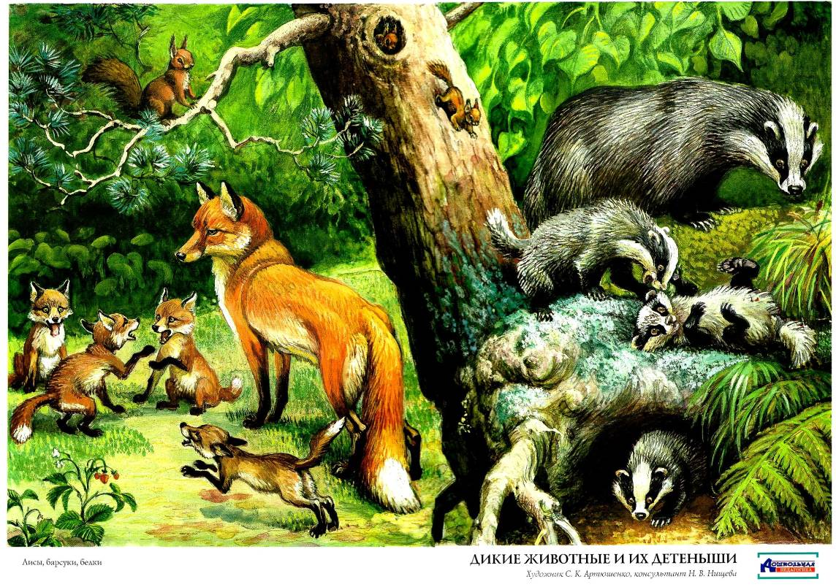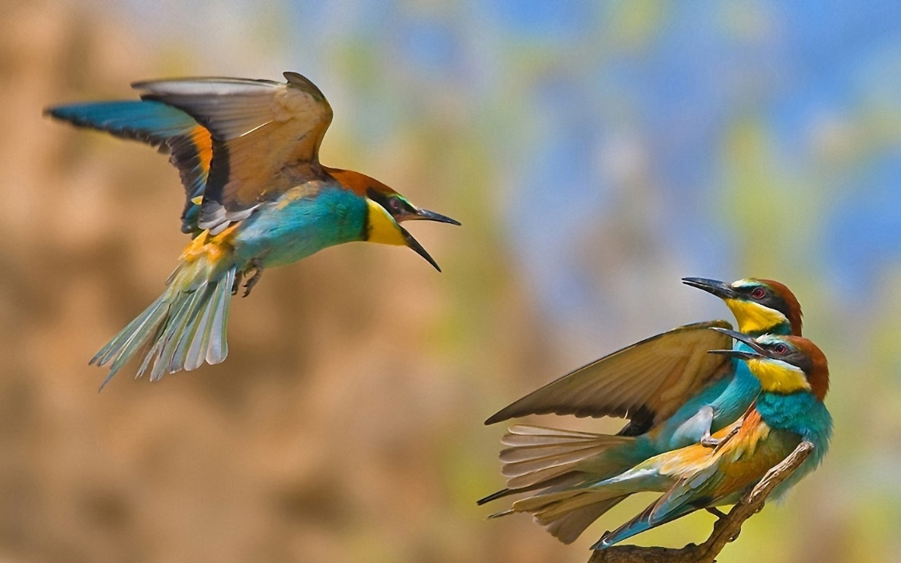
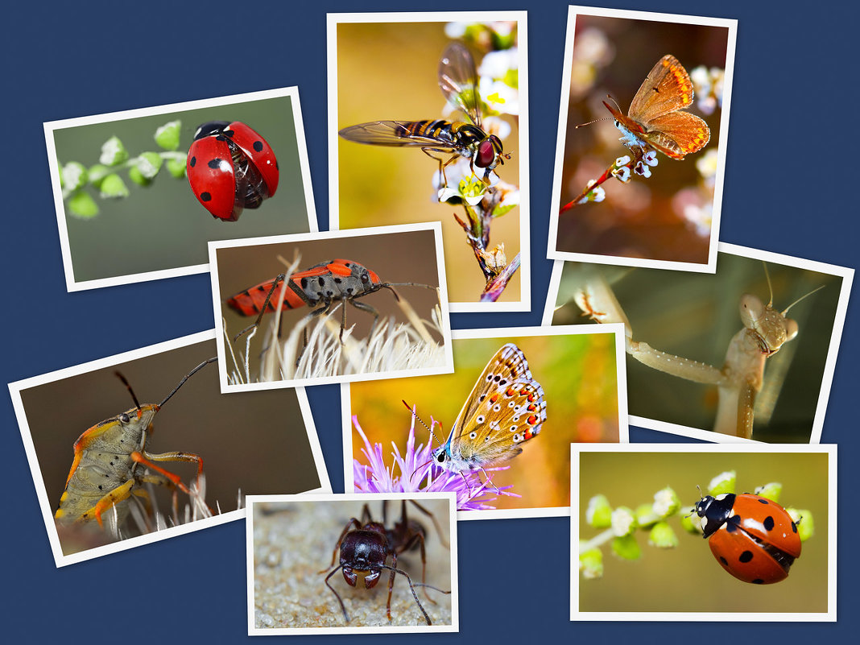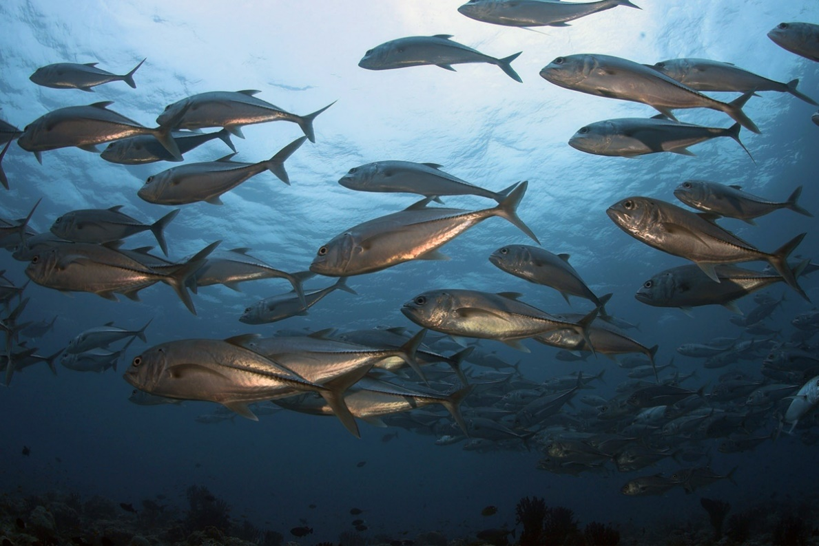
Уважаемые Родители! Поговорите с детьми: у каждого человека есть свой дом, у каждого животного есть свой дом. И у насекомых, цветов и деревьев есть дом
Сын (дочь), а как можно назвать наш общий дом?
-Земля. Наш общий дом – это планета Земля, которая вращается вокруг солнца.
У всех жителей планеты Земля, одна общая голубая крыша – это небо, под ногами общий пол – земля, по которой мы ходим. Один на всех источник света, который нам светит и согревает нас – это солнце. У нас даже общий водопровод – это тучи, из которых идёт дождь. У нас один на всех вентилятор – это ветер.
Не всегда люди понимают, что к природе надо относиться бережно. Нельзя вырубать и ломать деревья и кустарники, убивать птиц и зверей, ловить бабочек. Хотя порой, кажется, что эта змея или букашка не приносят никакой пользы. Но это не так. Все эти растения и животные на месте. Они у себя дома. Всех создала природа.

Человек на Земле умный и сильный, и все свои знания и умения должен направить на охрану и защиту природы на планете Земля.

